Ее1

УДК 611.8
ОСАНКА И ПОХОДКА С ТОЧКИ ЗРЕНИЯ ЗДОРОВЬЯ ПОЗВОНОЧНИКА
В дополнение статьи «О работе мозга в общем виде»
Урынбаев С.Х.
Вспомним, что при свободном вертикальном положении тела, в одном
случае, могут согнуться колени, вес тела переместится на переднюю часть
стопы, упругая линия тела расположится выпуклостью вперед, или, в другом
случае, ноги останутся прямыми, таз переместится назад, вес тела уйдет на
заднюю часть стопы (пятку), упругая линия тела будет расположена
выпуклостью назад. При ходьбе характер упругой линии сохраняется.
Если вес тела расположится на пятке, мышцы спины расслабляются.
Поперечные сдвигающие усилия вызывают изгибы позвоночника, которые
могут привести к остаточным деформациям. Чтобы избежать подобного
деформирования, позвоночник должен быть натянут (обтянут) как цепью
мышц - сгибателей, так и разгибателей. Такая возможность появляется, если
держать равновесие на передней части стопы.
Осанка с прямой спиной позволяет любые произвольные движения
выполнять наиболее просто. Утверждение вполне проверяемо да и
интуитивно не вызывает возражений. Наглядный пример - жизнь
представителей традиционных обществ, живущих в условиях скудных
ресурсов. Подрастающее поколение начинает рано участвовать в трудовой
деятельности, обучаются навыкам физической работы, следуя примеру и
подсказкам старших, стараются, чтобы движения были наиболее удобны. В
результате, практически всё население традиционного общества не имеет
проблем со здоровьем позвоночника.
В современном мире ресурсов больше, физического труда меньше, у части
населения наблюдаются деформации позвоночника, приводящих к снижению
качества жизни.
Сформировать правильную осанку в подобных обстоятельствах оказалось не
совсем простым делом и, по-видимому, не мешало бы иметь подробное
руководство по настройке осанки в текстовом формате. Однако такое
руководство оказалось бы слишком объёмным. Позволю себе предложить
записку о преодолении неочевидных трудностей формирования осанки.
Итак.
Физически удобнее жить с прямой спиной. Чтобы сохранять прямую осанку,
необходимо выполнить ряд обязательных, не совсем очевидных, действий.
Ступни.
Носки надо взять на себя.
Для чего? Надо чтобы вес тела скатился вперёд на переднюю часть ступни.
Дополнительными настройками стараемся, чтобы центр тяжести оказался в

максимально переднем положении. Чтобы тело оставалось на месте, мышцы
спины должны натянуться. Иначе их не задействовать.
Колени.
Всегда слегка согнуты.
Плечи.
Плечи слегка подняты в направлении «к ушам».
Кисти рук.
Слегка отогнуты.
Если представить, что указательным и большим пальцем руки держим
полоску бумаги, кисть немного отогнётся. Этого отгиба достаточно.
Бонус: зимой руки будут мёрзнуть меньше.
Локти.
Слегка согнуты.
Весь позвоночник.
Позвоночник следует «держать». Забота о позвоночнике должна быть
постоянной даже тогда, когда осанка станет привычно-комфортной, а тело не
будет замечаться.
Шейные позвонки тоже позвоночник, именно так надо их воспринимать, не
следует изгибать шею без надобности.
Чтобы сохранять поясничный изгиб лёжа на спине, следует подтянуть
ягодицы к лопаткам.
Мышцы спины должны быть сильными. Если мышцы слабы, их надо
подкачивать. Удобным методом подкачки может оказаться изометрический
способ.
При виде сбоку гибкая женская спина при натягивании мышц всё более
походит на изгибы боевого лука.
Если тело соразмерно, а движения правильны, речь может зайти о
«Божественном изгибе», или, иными словами, самое красивое место на
женщине это её поясничный изгиб.
Голова.
Голова поднята и немного приведена к позвоночнику.
Достаточные степени свободы – только повороты головы и вращение глаз.
Если опустить глаза, внизу у ног, прекрасно видна самая мелкая монета.
Чтобы рассмотреть мелкие подробности удобно будет наклонить весь корпус
и потянуть вперёд подбородок.
Таз.
Головки бедренных костей должны быть слегка подтянуты в направлении
друг к другу. Из-за этого, при ходьбе, ступни ставятся касательно к тонкой
линии траектории движения. Передвижение становится более экономичным.
Бонус: С возрастом, при наборе лишнего веса, тело не будет разлезаться.

Компактность.

Перечень действий, указанных ранее и которые необходимо неукоснительно
соблюдать:
носки надо взять на себя; колени слегка согнуты; плечи слегка подняты в
направлении к ушам; позвоночник следует «держать»; кисти рук слегка
отогнуты; голова поднята и немного приведена к позвоночнику; головки
бедренных костей должны быть слегка подтянуты в направлении друг к
другу; грудь поднять, затем немного расслабиться.
Перечисленные действия натягивают и фиксируют натяжку цепи мышц –
разгибателей. Появляется ощущение компактности в вертикальном и
поперечном направлениях тела. Эти ощущения компактности следует беречь.
Если вылетает настройка одного из перечисленных звеньев, слетает
настройка всей цепи. Так как настройка всех указанных звеньев служит
одной цели, можно отнестись к ним, как к единому действию, что облегчит
настройку осанки. Можно все регулировки мысленно связать в одно целое и
объединить, например, с контролем поясничного изгиба. Всё равно о
позвоночнике надо заботиться постоянно. Контроль осанки станет проще.

Осанка в общем.
«Какой должна быть осанка? Есть старая (старинная) и, судя по всему,
наиболее верная рекомендация. Представьте, что Вы подвешены к небу на
тонком тросе. Трос прикреплен к крюку, который вбит в грудину под
подбородком. В состоянии хорошей физической готовности и правильно
построенных движениях возникает ощущение, что если подогнуть ноги, то
так и останешься висеть».
Если такое ощущение появилось, то дело сделано.
В итоге, после наладки осанки в положении равновесия на передней части
стопы, позвоночник будет максимально защищён от внешних воздействий.
Изгибные напряжения принимают на себя мышцы цепей – разгибателей и
сгибателей. Сам позвоночник работает только на сжатие. Причем, от
излишних осевых нагрузок он также избавлен.
Если спрыгнуть с небольшой высоты, вес тела мягко примут уступающим
движением мышцы ног, а при приземлении на пятки позвоночник получит
болезненную осевую нагрузку.
Ходьба.
В положении стоя на передней поверхности стопы центр тяжести должен
постоянно перемещаться в пределах опоры.
Можно сказать, что идти проще, чем стоять.
Для поддержания равновесия должен появиться небольшой общий наклон
вперёд. Поэтому удобнее носить обувь с каблуками. Каблуки –
приспособление для правильной ходьбы. Женщины более гибки и могут
носить высокие каблуки, но сверхвысокие каблуки могут превратить ноги во
что-то, похожее на ходули.
При ходьбе ноги (корпус-таз-бедро-голень-стопа) попеременно вращаются
вокруг линии плеч и продвигают тело. Мышцы во главе с ягодичными

сокращаются-разгибаются в автономном режиме и только тогда, когда
ступня вылетает вперёд, можно ею подрулить произвольным усилием.
Скорость перемещения при ходьбе регулируется общим наклоном корпуса и
сгибанием ног. Посыл «Быстро на полусогнутых» - это правильный посыл.
Подшаркивание, особенно для людей в возрасте, явление правильное.
Вспомним скольжение кожаного каблука по натёртому паркету в бальных
танцах.
При ходьбе голени и стопы должны иметь большую скорость, чем
поступательная скорость корпуса. Она обеспечивается подхлёстывающими
петлями траектории перемещения нагрузки от веса тела по подошве.

И наиболее общо насчёт шага. Мы должны катиться на согнутой задней ноге
как можно дольше. Это природно-естественное, на случай, если вдруг надо
будет отскочить. Пятка передней ноги в это время скользит (у людей в
возрасте подшаркивает) по опоре. И когда ставим ногу, вес тела
соскальзывает с пятки на переднюю часть стопы, опорная нога срабатывает
на упругость и полноценно амортизирует нагрузку. В этом суть правильной
походки.
Если ставить ногу сверху, без проскальзывания, появляется
неамортизируемая реакция, отрицательно влияющая на здоровье
позвоночника.
Управляющий механизм мышечной системы един, он нарабатывается в
течение почти всей жизни, и перенастроить его задача непростая. Если есть
желание подправить осанку, следует отнестись к процессу с лаской, а не
таской. Почему бы не «подружиться» с домашними тапочками и ходить в
них, дома, подшаркивая

Рис.1 Траектория движения веса тела по
подошве
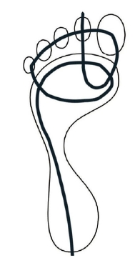

Молодые люди, которые двигаются правильно, могут
Бонус 1: Получать бесплатное физическое удовольствие на каждом шагу.
Бонус 2: Увеличить вероятность стать более социальнополезными.
Здесь можно провести небольшой эксперимент.
В поисковую строку (Яндекса) вставить запрос «герои советского союза
фото»
По фотографиям на документ очень хорошо определяется положение
упругой линии тела. Оказывается, все герои «пряменькие», т.е. это люди с
упругой линией тела выпуклостью вперёд.
Добровольные предатели – «горбатенькие», т.е , люди с упругой линией тела
выпуклостью назад.
Любопытные результаты можно получить, вставив поисковый запрос
«Колонна №5».
Вообще, древний механизм, интегрирующий органы чувств, не может быть
сложным. Возможно, принцип его работы схож с принципом работы
детского калейдоскопа. В окуляр мы видим завораживающий цветной узор, а
при взгляде на другой конец трубки понимаем, что всё наблюдённое
великолепие – это результат взаимного перемещения небольшого количества
кусочков цветной нарезанной бумаги.

Послесловие.
Возраст. Здоровье. Уволен с работы как пенсионер. На пропитание.
Немного. Спасибо.
Рисунок 2

Список литературы

- Гоклей Э./8 шагов к здоровой спине / М.: Эксмо, 2012.
- Урынбаев С.Х./Математическая морфология.Электронный математический и медико-биологический журнал. - Т. 8. -Вып. 4. - 2009. - URL: http://www.smolensk.ru/user/sgma/MMORPH/N-24-html/urynbaev/urynbaev.htm

Рисунок 3
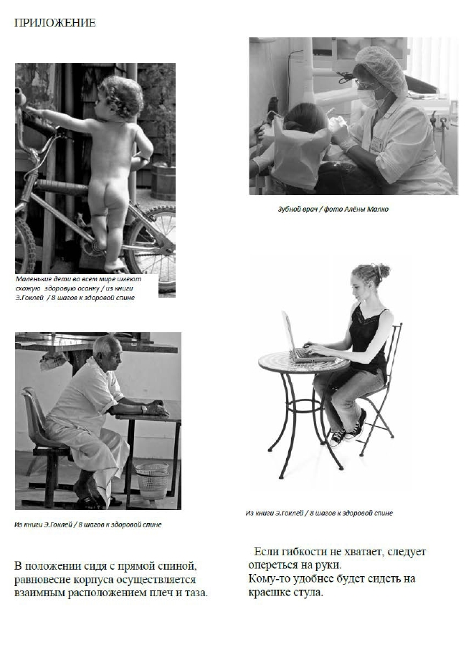

Рисунок 4
Походка Филумены из к/ф «Брак по-итальянски»
https://youtu.be/iQX8X4NdE7Q
